Lucrare scrisă la prelucrarea numerică a semnalelor
07.12.2016

- Se dă semnalul s(t).
- Să se exprime semnalul s(t) în funcţie de semnalul treaptă unitate u(t) şi de semnalul rampă r(t) (vezi figurile de mai jos).
0
1
t
u(t)
r(t)

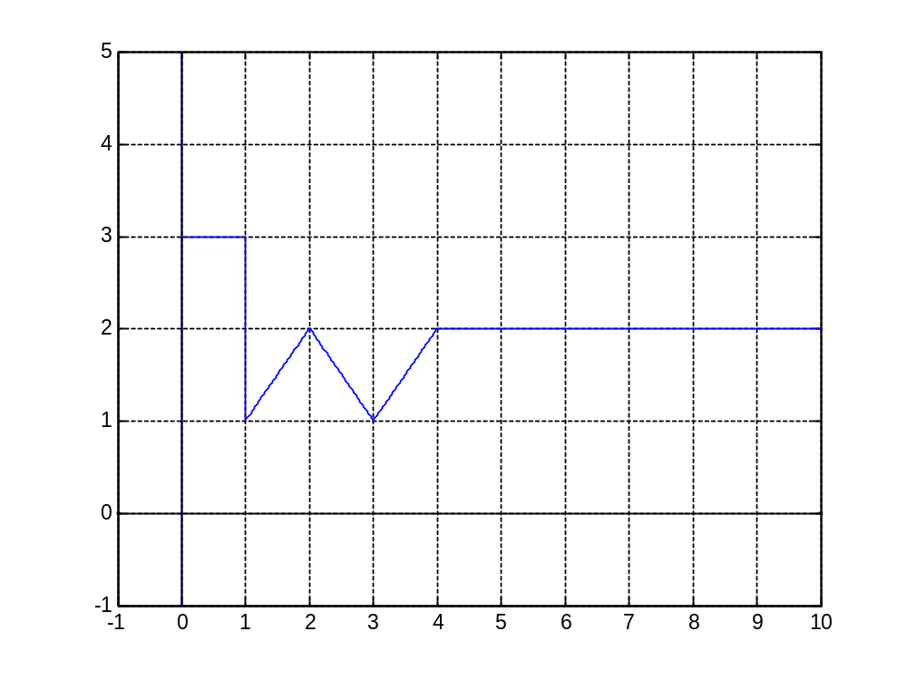
- Să se schiţeze s(2-t/2).

- Fie un sistem analogic liniar şi invariant caracterizat prin funcţia pondere $h(t)$. Să se calculeze grafic sau analitic răspunsul sistemului la excitaţia $x(t)$. Semnalul şi funcţia pondere sunt date în graficele de mai jos.

0
1
t
h(t)
3

0
1
t
x(t)
1

- Să explice proprietatea de liniaritate a unui sistem şi să se prezinte un exemplu de sistem liniar (relaţia de intrare-ieşire).

